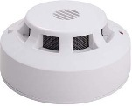Общеизвестно, что во всем мире более 80% пожаров возникают в быту. Ежегодно в мире от дыма погибает 1,6 миллиона человек, почти миллион из них – дети. Что можно противопоставить этой печальной статистике? Как предотвратить гибель людей от пожаров?
Во-первых - это, конечно же, соблюдение правил пожарной безопасности, но в жизни случаются ситуации, которые человек не может предупредить и на которые не в состоянии вовремя среагировать. Примером такой ситуации может служить формула:
алкоголь + сигарета в постели = пожар + смерть курящего
Во-вторых - это системы раннего предупреждения пожаров - системы пожарной сигнализации. Но оборудование жилых помещений домовладений или квартир пожарной системой сигнализации на основе прибора приемно-контрольного пожарного и пожарных извещателей требует немалых средств и не всем она по карману.
Однако есть решение этой проблемы - это установление в жилых помещениях своей квартиры или дома пожарных сигнализаторов дыма. Мировой опыт показывает, что эти изделия реально выполняют возложенные на него функции. В тех странах, где на законодательном уровне приняли решения о необходимости использования пожарных сигнализаторов дыма в квартирах и в жилых домах, удается снизить риск гибели людей почти на 50%. Целесообразность использования таких сигнализаторов признается не только государственными органами и общественными организациями.
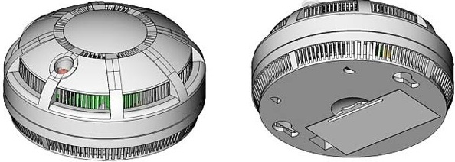
Дымовые извещатели — извещатели, реагирующие на продукты горения, способные воздействовать на поглощающую или рассеивающую способность излучения в инфракрасном, ультрафиолетовом или видимом диапазонах спектра. Дымовые извещатели могут быть точечными, линейными, аспирационными и автономными.
Автономный — пожарный извещатель, реагирующий на определенный уровень концентрации аэрозольных продуктов горения (пиролиза) веществ и материалов и, возможно, других факторов пожара, в корпусе которого конструктивно объединены автономный источник питания и все компоненты, необходимые для обнаружения пожара и непосредственного оповещения о нём. Автономный извещатель также является точечным.

